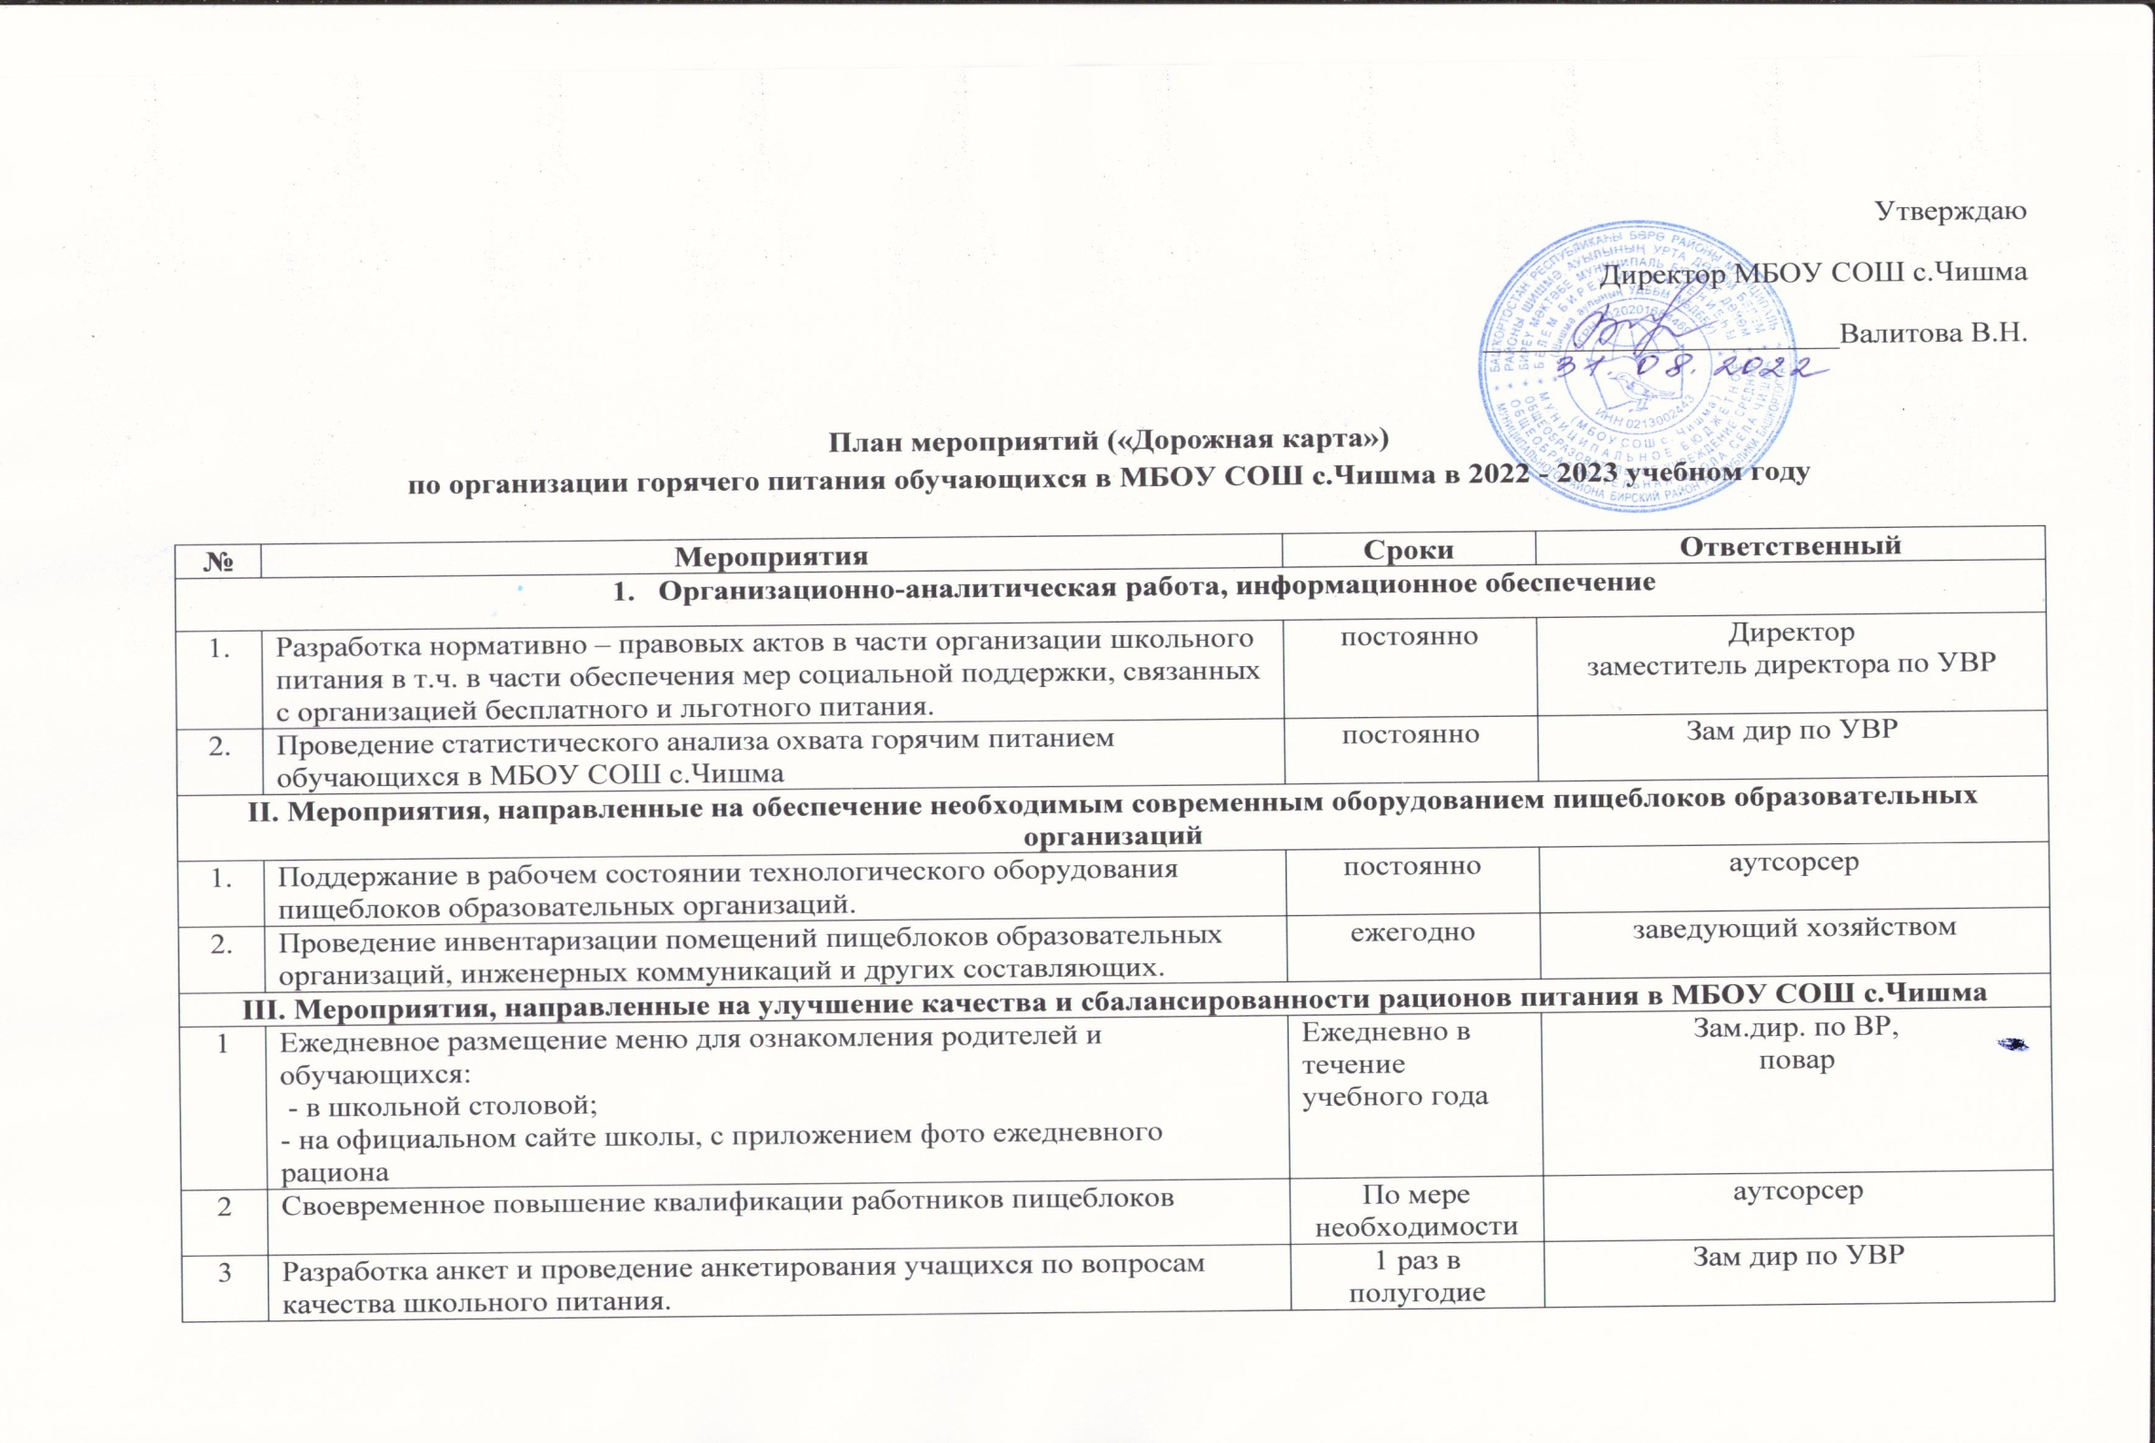

4 | Организация и контроль за поступлением всей продукции на пищеблок МБОУ СОШ с.Чишма с товаропроизводительной документацией, обеспечивающей прослеживаемость данной продукции в соответствии с техническими регламентами. | постоянно | Директор  Заведующий хозяйством
5 | Организация и контроль родителями (законными представителями) столовых в рамках родительского контроля | В течение учебного года | Директор школы, классные руководители, родители учеников
6 | Усиление контроля со стороны бракеражной комиссии, снятие бракеража, контроль температурного режима подаваемого блюда | Ежедневно в течение учебного года | Директор школы, классные руководители, родители учеников
7 | Осуществление ежедневного контроля за качеством блюда, за соблюдением температурного режима подаваемого блюда, за соблюдением санитарно-гигиенических норм | Ежедневно в течение учебного года | Аутсоринговая компания, ОУ, родители учеников
IV. Мероприятия, направленные на создание целостной и комплексной системы мониторинга, руководства и контроля над организацией полноценного питания в МБОУ СОШ с.Чишма
1 | Мониторинг охвата учащихся МБОУ СОШ с.Чишма горячим питанием. | ежемесячно | заведующий хозяйством  зам дир по УВР
2 | Анализ состояния здоровья обучающихся. | ежегодно | Зам дир по УВР
3 | Организация и контроль родителями (законными представителями) столовых в рамках родительского контроля | В течение учебного года | Директор школы, классные руководители, родители учеников
4 | Усиление контроля со стороны бракеражной комиссии, снятие бракеража, контроль температурного режима подаваемого блюда | Ежедневно в течение учебного года | Директор школы, классные руководители, родители учеников
5 | Осуществление ежедневного контроля за качеством блюда, за соблюдением температурного режима подаваемого блюда, за соблюдением санитарно-гигиенических норм | Ежедневно в течение учебного года | Аутсоринговая компания, ОУ, родители учеников
6 | Работа с аутсорсерами по обращениям родителей в ОУ по организации и качеству питания | Ежедневно в течение учебного года | Администрация школы, аутсоринговая компания
7 | Проведение дня открытых дверей с дегустацией блюд школьного меню | В течение учебного года (не реже 1 раза в четверть) | Администрация школы, аутсоринговая компания
8 | Работа с аутсорсерами по обращениям родителей в ОУ по организации и качеству питания | Ежедневно в течение учебного года | Администрация школы, аутсоринговая компания
V. Мероприятия по популяризации основ здорового образа жизни и культуры питания в образовательной среде
1. | В целях формирования экологической культуры, здорового и безопасного образа жизни формировать культуру здорового питания для обучающихся МБОУ СОШ с.Чишма (классные часы, тематические беседы) | Постоянно | заместитель директора по ВР  классные руководители
2. | Создание и сопровождение страниц сайта, оформление информационного стенда для участников образовательных отношений «Школьное питание – залог успешного образования» | Постоянно | ответственный за сайт
3. | Эстетическое оформление обеденного зала школьной столовой | Постоянно | заведующий хозяйством
4. | Цикл бесед с учащимися и родителями «Азбука здорового питания» (с приглашением фельдшера школы) | В течение учебного года (не реже 1 раз в четверть) | Фельдшер ФАП  классные руководители
5. | Проведение тематических родительских собраний по вопросам формирования культуры здорового питания у учащихся и воспитанников. | В течение учебного года (не реже 1 раз в четверть) | классные руководители

